荣昌区昌元中心幼儿园家具、玩具等设施采购项目

更正公告

一、项目基本情况

原公告的采购项目编号：CQCM2025075

原公告的采购项目名称：荣昌区昌元中心幼儿园家具、玩具等设施采购项目

首次公告日期： 2025年8月11日
二、更正信息

更正内容：采购公告、采购文件

（一）
位置 |  | 更正前 | 更正后内容
1 | 采购文件P20-21页 | 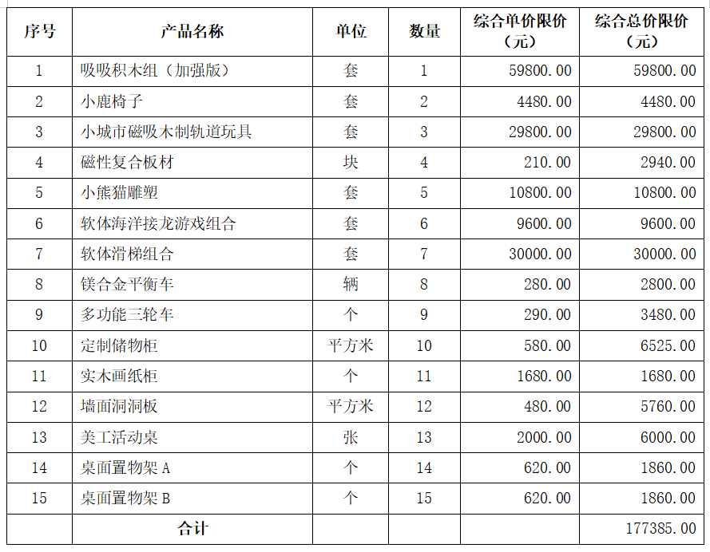  三、工程量清单最高综合限价 | 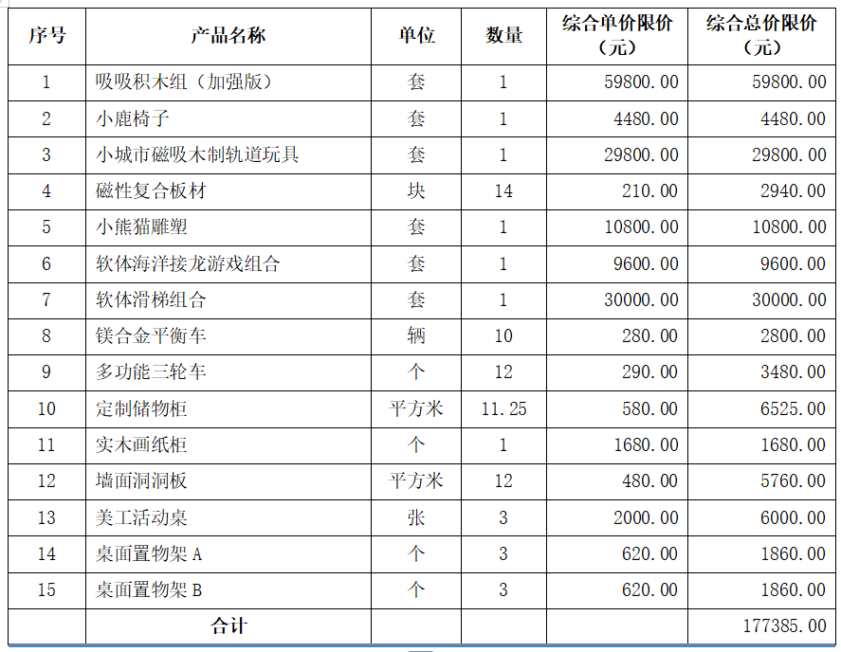  三、工程量清单最高综合限价
（二）采购文件发布后已成功报名和缴纳保证金的供应商其报名和保证金有效，延期时间具体情况如下：
1.采购文件提供期限至2025年8月14日18:00时。
2响应文件现场递交开始时间： 2025年8月18日9:00时
3.响应文件现场递交截止时间：2025年8月18日9:30时
4.开标时间： 2025年8月18日9:30时
5.保证金到账截止时间同响应文件递交截止时间一致。
更正日期： 2025年8月12日
三、其他补充事宜
无。

四、凡对本次公告内容提出询问，请按以下方式联系
（一）采购人：重庆市荣昌区昌元中心幼儿园
联系人：周老师
电 话：13436106190
地 址：重庆市荣昌区昌元街道宝城东路96号附5号
（二）采购代理机构：重庆昌茂工程管理咨询有限公司
联系人：廖老师
电 话：023-46277186
传 真：023-46277186
地 址：重庆市荣昌区昌州街道昌龙大道37号瑞尔国际2号楼13-13

2025年8月12日

